软件工程学院

《工程实践1》
（编码训练）

课程报告

题目： | 简单图书管理程序
班级： | 软工182
姓名： | 邓棋
学号： | 2018081062
指导老师： | 蔡红亮
提交日期： | 2019年 6月 30日

目 录

1 题目描述 1
2 程序功能分析 1
2.1 程序功能描述 1
2.2 程序功能结构图 2
3 主要模块的设计 3
3.1 检索图书 3
3.2 借阅图书 4
3.3 归还 5
4 时间计划 6
5 项目过程中遇到的问题和解决办法 6
5.1 程序无法运行 6
5.1.1 在编译程序时总是提示连接失败 6
5.1.2 解决方案 6
5.1.3 解决结果 6
5.2 设计选项问题 7
5.2.1 纠结switch函数的使用 7
5.2.2 解决方案 7
5.2.3 解决结果 7
5.3 关键字检索 7
6 运行结果示例 7
7 答辩问题记录及个人心得总结 9
8 项目文件组织结构 11
9 源代码示例 12
10 参考文献 15

题目描述
建立简单的图书管理系统，运用于学校图书馆、社会公共图书馆等地，采用计算机对书籍信息、读者信息进行管理，进一步提高图书馆的办公效率及现代化水平，实现图书管理工作流程的系统化、规范化、自动化。目前一些地区的图书管理借阅工作还是手工管理，工作效率很低，并且不能及时了解图书的种类和用户需求，不能很好地适应当前读者的借阅需求，由于不可避免的人为因素，会造成数据的遗漏、错误等；计算机信息化管理有着储存量大、速度快等优点，能帮助图书管理员以及读者迅速地处理各类信息，图书管理系统旨在对图书信息管理、读者借阅过程形成一套动态的信息管理系统，提高效率，这也是图书管理科学化、正规化管理，与世界接轨的重要条件。

程序功能分析

程序功能描述
使用者首先选择身份进入图书管理系统，如果是管理员，有以下六大功能：1、采编入库，添加图书的书号、读者、出版社、数目信息，如果已有库存，则数量增加，否则建立新的信息；2、清除库存，清除所有库存图书的信息；3、查询图书信息，可根据图书编号、书名、作者、出版社、关键字等信息进行图书检索；4、增删读者信息，录入、删除读者信息；5、查询读者信息，可以根据读者的学号、姓名进行检索；6、统计计算，统计出馆藏的图书数量，现存书籍数量，借阅的信息条数，十大热门图书借阅排行榜，延迟还书的前五位读者。如果是读者，有以下四大功能：1、图书检索，可根据图书编号、书名、作者、出版社、关键字等信息进行图书检索；2、借阅图书，输入图书编号，如果有库存的话，输入读者学号和借阅时间，完成借阅；3、归还图书，输入学号、图书编号、归还日期，匹配借阅记录，判断是否罚款；4、查看榜单，可查看十大热门图书借阅排行榜，延迟还书的前五位读者。

程序功能结构图
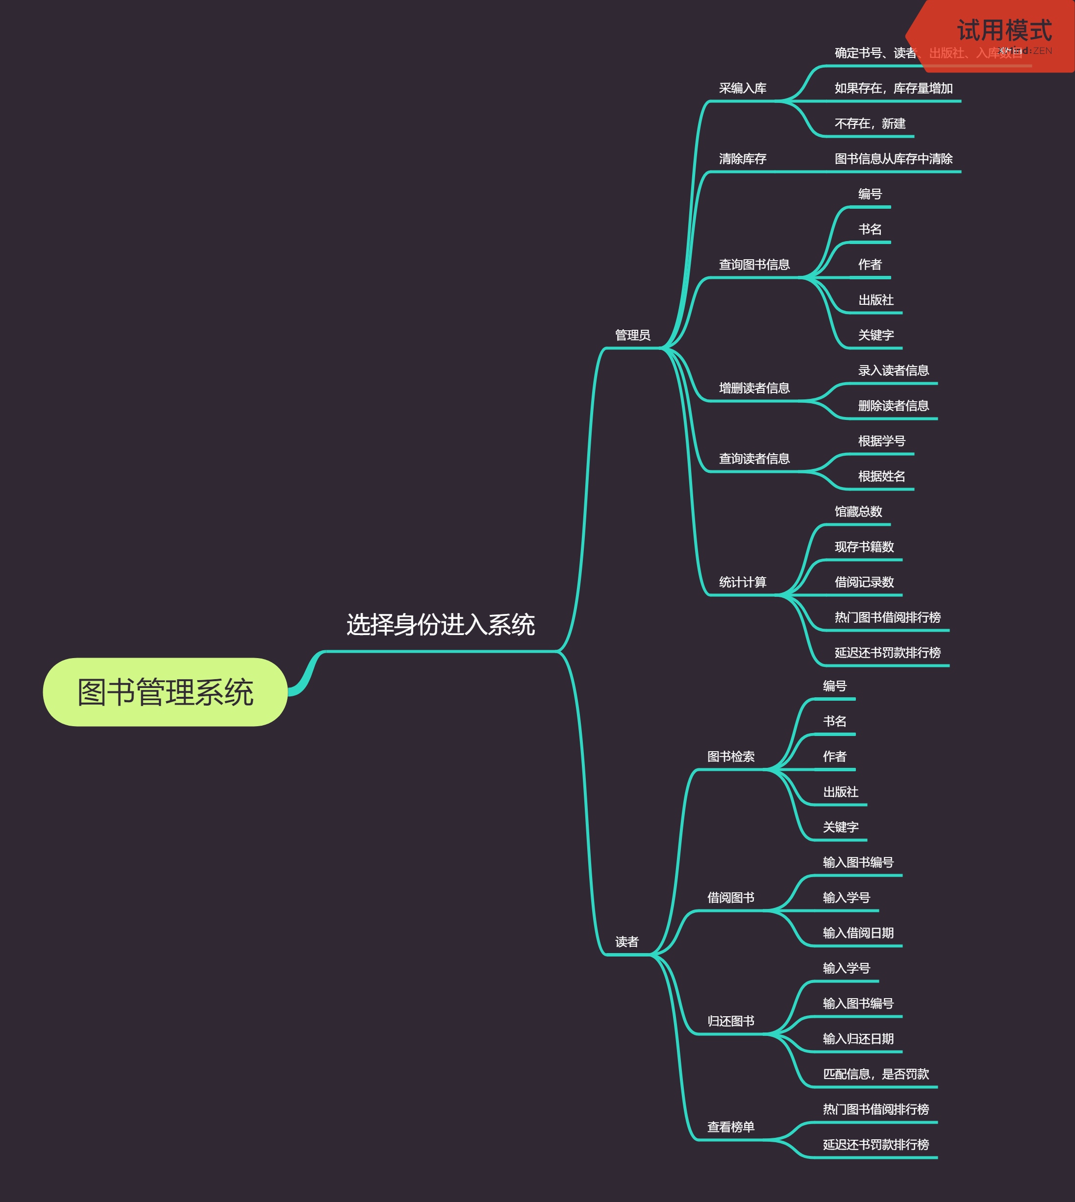
图1 程序功能结构图
进入图书馆管理系统首先选择身份，读者或管理员，管理员有六项功能，读者有四项。

主要模块的设计

检索图书

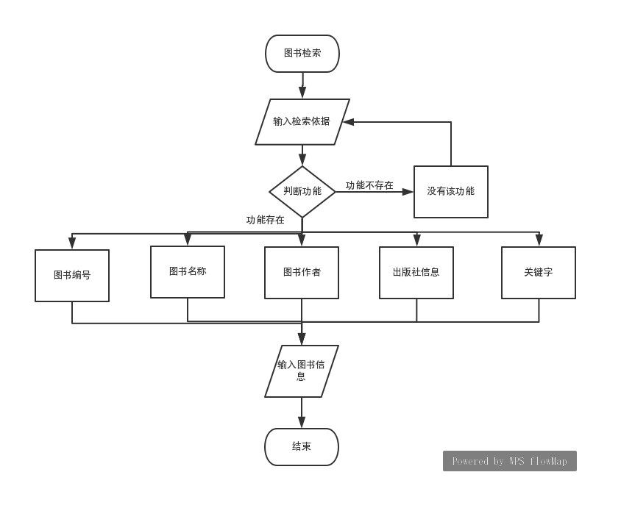
图2 图书检索流程图
选择图书检索功能之后，选择搜索依据（图书编号、图书名称、图书作者、出版社信息以及关键字），如果输入的数字不在可选范围内，则需要重新选择，在的话刷新页面，输入查询数据，即可显示。

借阅图书

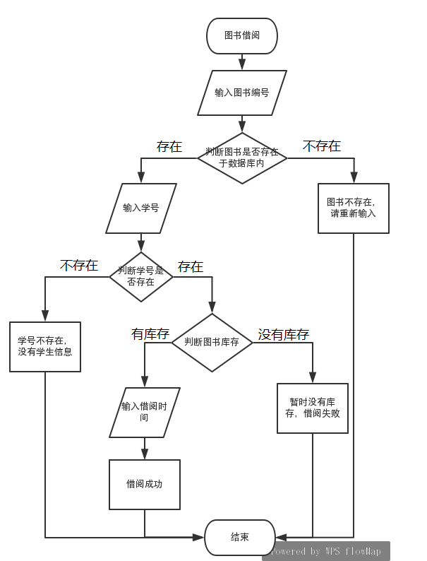
图3 借阅图书流程图
选择借阅图书功能之后，输入图书编号，编号存在则输入学号，否则提示重新输入重新进入程序，学号存在则判断输入的图书是否有库存，学号不存在以及没有库存都会提示输入出错重新进入程序。都存在的话

归还
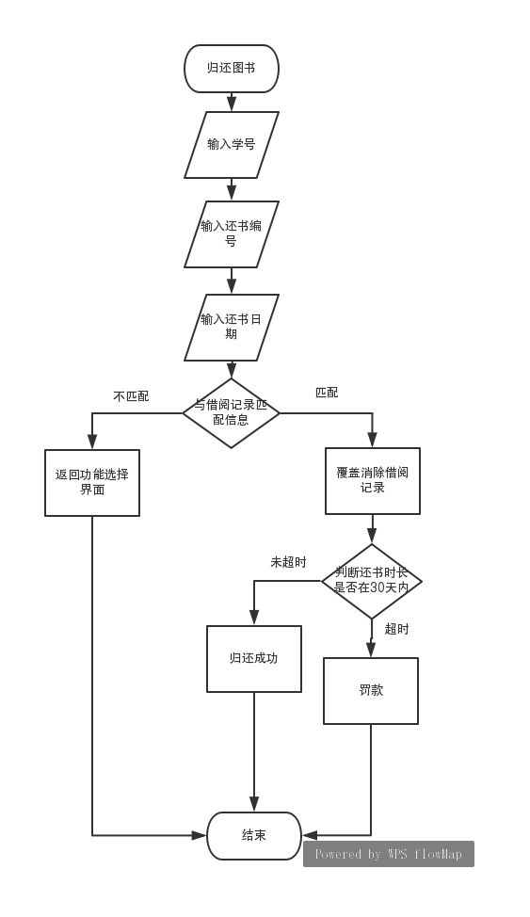
图4 归还图书流程
选择归还图书功能之后，输入你的学号，借阅图书编号、归还日期，出错的话会有提示并返回功能选择界面，都正确的话覆盖清除借阅记录，判断还书是否是在一个月内，未超时的话归还成功，超时的话显示罚款信息，归还成功。

时间计划
第一周：参照程序要求画出程序功能结构图，并构想工程框架，页面样式。
第二周：搭建好工程框架，明确需要哪些函数，哪些变量；并写出每一个函数程序。
第三周：写出的函数单独运行，都没有问题后整合到一个工程里面。
第四周：检验工程的可靠性，不断改进、精简、完善。
第五周：准备答辩材料，写实验报告，做ppt。

项目过程中遇到的问题和解决办法

程序无法运行

在编译程序时总是提示连接失败

代码编译时，总提示连接失败错误，LINK : fatal error LNK1104: cannot open file "windows.lib"。

解决方案
百度问题，参照回答打开“工程-设置-连接”，将“windows.lib”改为“console.lib”，还是没能解决问题，发现创建工程时有两个相似选项，分别是“Win32 Application”和“Win32 Console Application”，与百度的解决方案关键字有些类似，于是百度两者区别，发现是我创建工程错了，我创建选的是第一个，应选第二个。

解决结果
问题得到解决，程序成功运行。

设计选项问题

纠结switch函数的使用
一开始设计的时候，选择身份进入系统，因为不同身份也还对应不同功能，有点纠结于switch函数的使用，查找资料查看是否可以使用嵌套switch函数，外层选择身份，内层选择功能，但发现这个设计代码无从下手。

解决方案
Switch函数无法嵌套，将两种身份的选择设为函数void welcome（），里面使用switch函数只有三个选项，管理员、读者或者退出系统，再分别针对管理员和读者写函数void Body1（）、void Body2（），这两个函数作为welcome里的选项，里面包含switch函数。

解决结果
设计合理，没有出现错误，而且这个设计也只需要在主函数中引用一次welcome即可，比在主函数中用if-else函数更为简洁、精炼。

关键字检索

不知道如何实现图书检索中的关键字检索
不知道使用什么函数实现图书检索中的关键字检索。

解决方案
翻书、百度查找实现C语言字符串关键字比照的函数，发现strstr（str1, str2）函数。

解决结果
问题得到解决，关键字搜索覆盖图书信息的所有文字。

运行结果示例

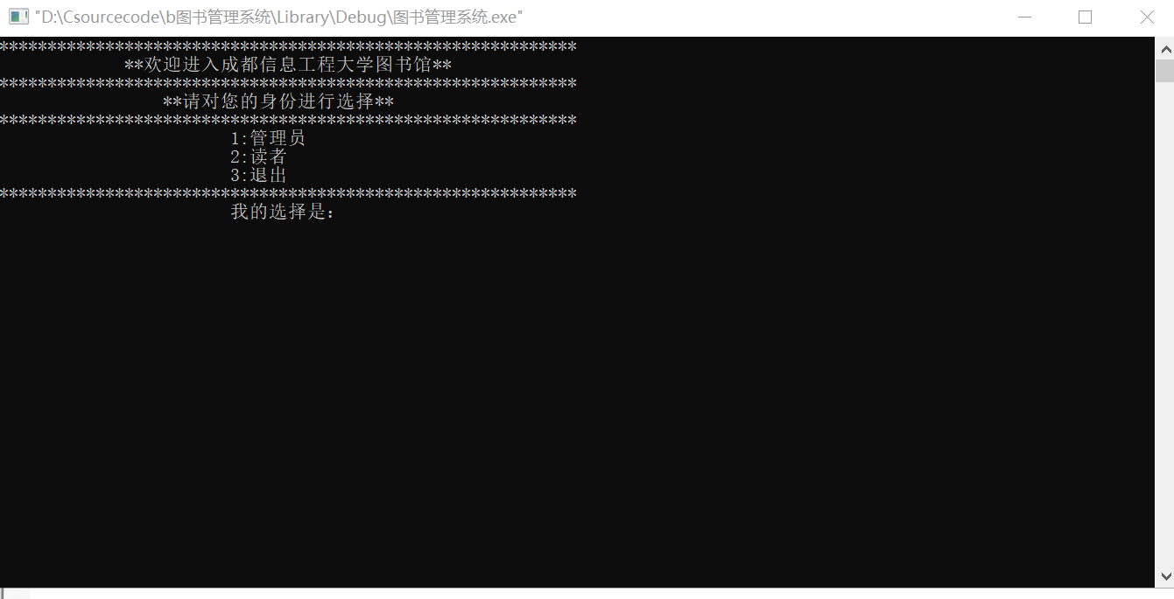
图片6.1 选择身份界面
图5 功能选择界面

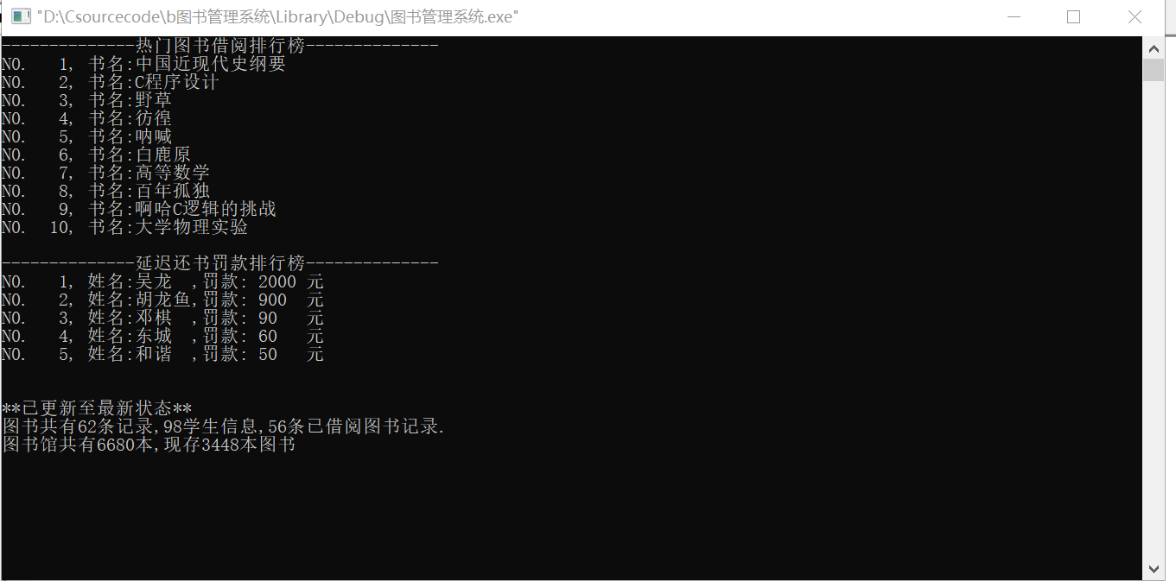
图片6.2 信息统计计算
图6 管理员信息统计显示内容
图片6.3 图书关键字检索
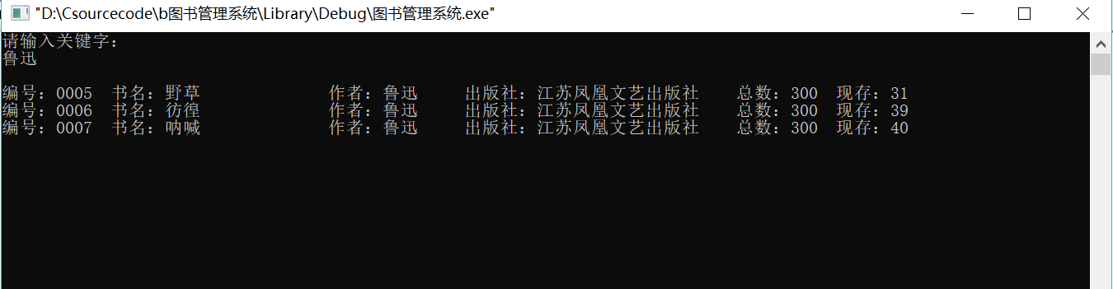
图7 关键字检索信息

图片6.4 图书借阅
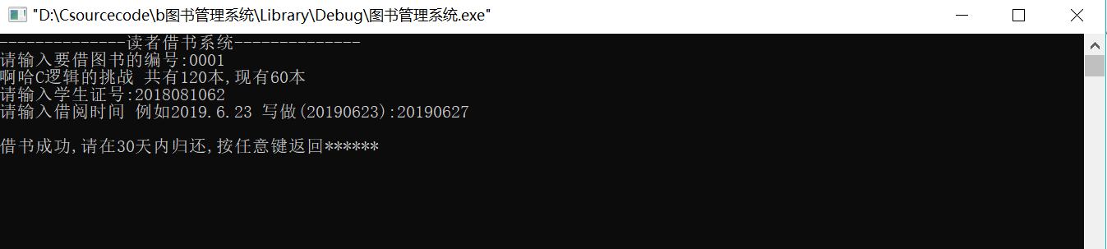
图8 读者借书系统展示

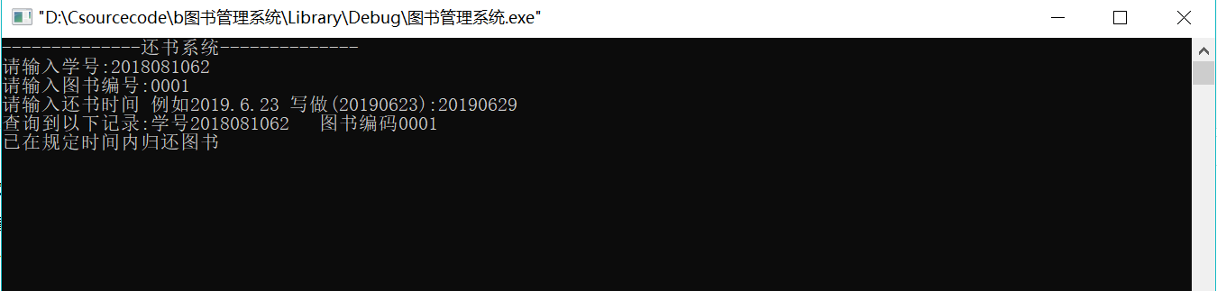
图片6.5 归还图书
图9 读者还书系统界面展示

答辩问题记录及个人心得总结
问：采用哪种数据结构，如何实现数据使用？
答：主要使用结构体储存信息，项目内设有读取、储存信息函数，在主函数中，首先读取文件内的信息，储存在结构体数组中，整个功能的实现都使用结构体数组，退出系统时将结构体数组内的信息保存至源文件。

问：容错处理如何？
答：如果在一开始选择身份进入系统时输入出错，则直接提示输入有误，会退出系统，在选择功能以及输入信息时出错在提示出错后页面刷新，返回功能选择页面，可重新选择功能进入。

问：代码都是你自己写的吗，你在过程中遇到过什么问题，都是如何解决的？
答：都是自己写的，遇到了问题就百度，我一开始不知道怎么实现图书检索中的关键字搜索，百度后学习了strstr（str1，str2）函数，成功实现关键字检索功能。

整个开发过程历时五个星期，一开始选择这个题目之后并没有马上开始写代码，看着题目要求，理清逻辑顺序，画了思维导图，如图1所示，后来根据思维导图搭建项目框架，明确需要哪些函数，哪些变量，都自己在纸上画了画，特别是登录界面，纠结了很久，一开始选择的思路是while(1)无限循环中嵌套if-else语句，根据选择，跳出循环，但是这就涉及到跳出循环之后的功能选择，在一个循环中同时写两个switch函数不太科学，选择也不够美观，后来改为了分设三个函数，分别是提示欢迎函数，管理员功能选择函数、读者功能选择函数。
我将题目要求的功能都实现了，写了22个源文件，一共有25个函数，中间写的过程都是分开写的，查错也只能查到语法错误，整合到一起之后，出现了一些逻辑错误，比如添加图书库存会覆盖原有数据等等，慢慢看，慢慢改，还是做出了自己满意的东西。这个过程很艰辛，也熬了些夜，焦虑了一阵，但是程序成功运行的那一下，真的是觉得一切都是值得的，那一刻的兴奋与喜悦是无法用语言表达的。但是这次的工程实践课我也觉得自己的逻辑思维不够严密，导致程序中出现一些逻辑错误，应当再好好思考思考。

项目文件组织结构
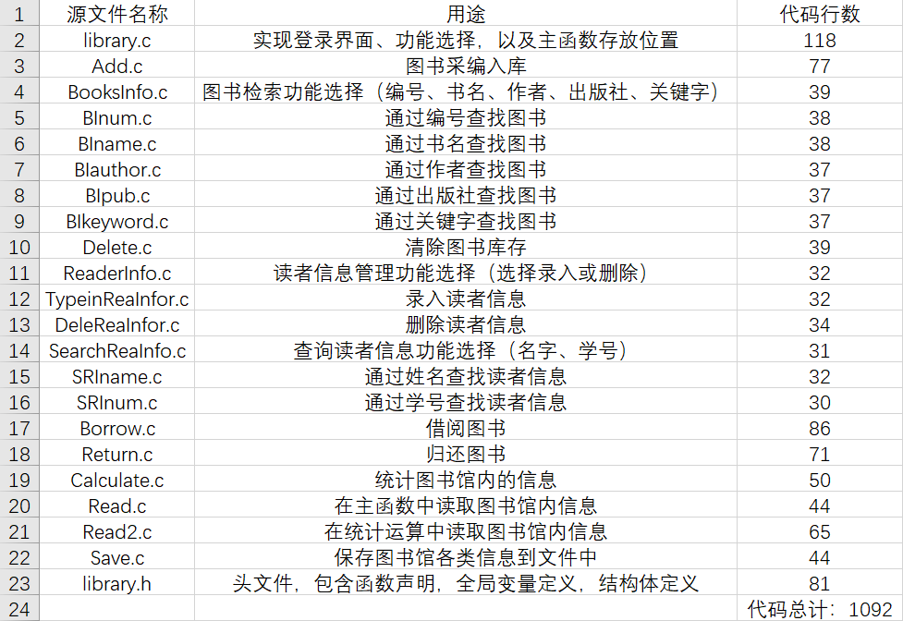
图10 项目文件组织结构展示

源代码示例
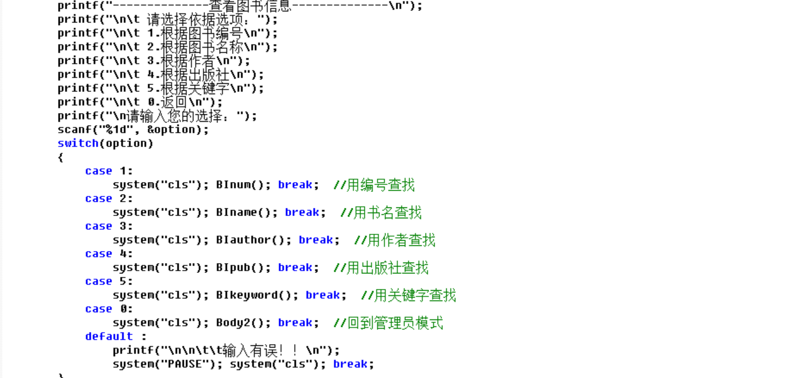
图11 查看图书信息功能选择代码展示

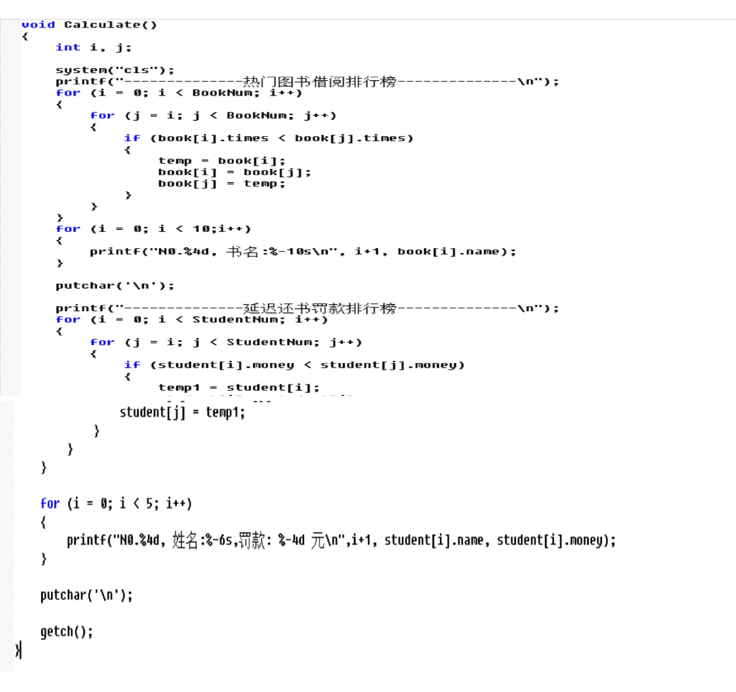
图12 统计排行榜代码展示

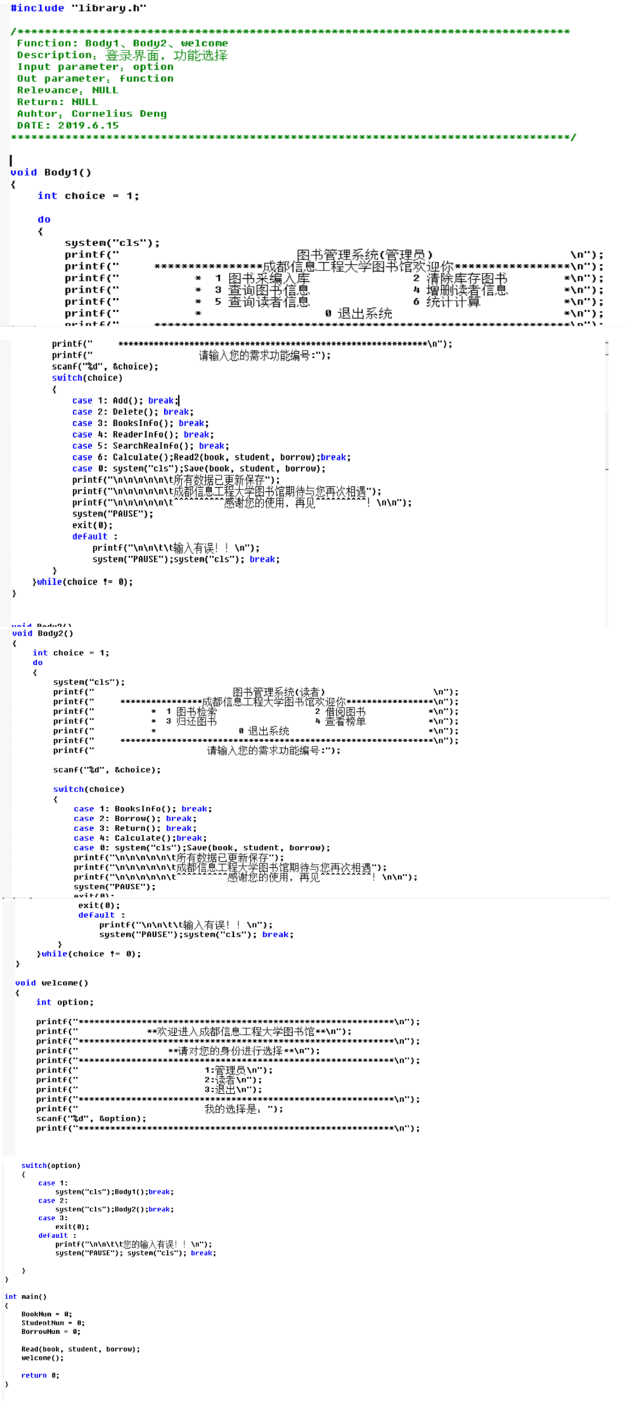
图13 登录主页面代码展示
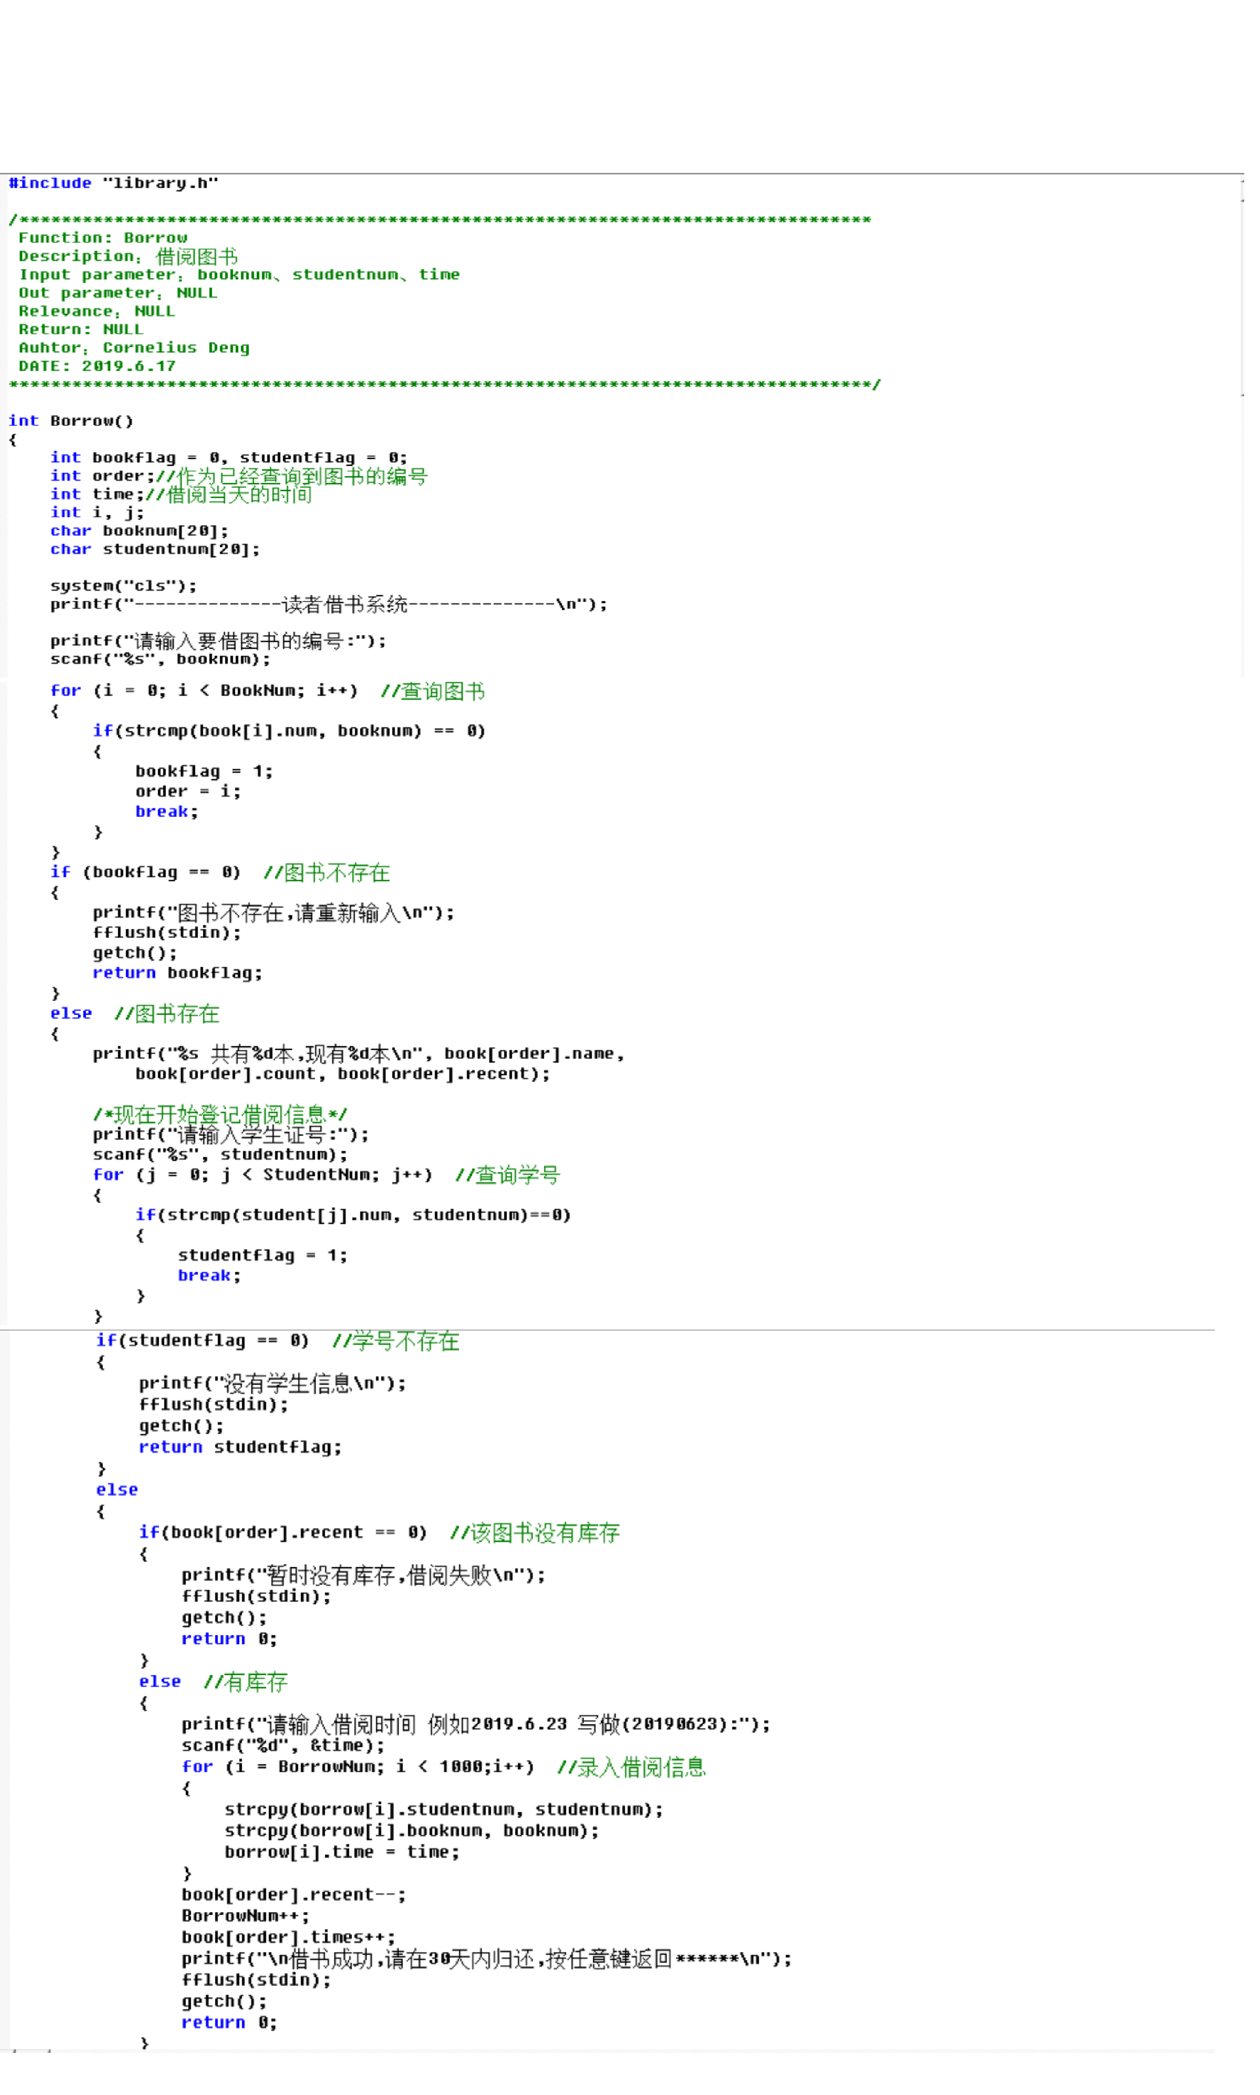
图14 借书功能代码展示

参考文献

1、《C程序设计》谭浩强 清华大学出版社
2、《C Primer Plus》 Stephen Prata 人民邮电出版社
3、CSDN社区 https://www.csdn.net
4、百度知道 https://zhidao.baidu.com
5、C语言中文网 http://c.biancheng.net

